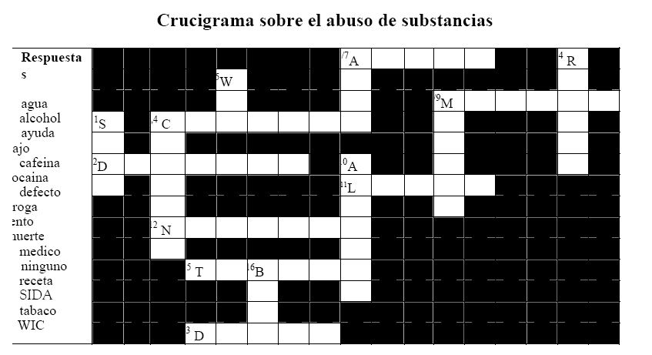
Indicios

1. Compartir una jeringuilla (needle) puede causar el contagio del ________
2. El consumo de drogas durante el embarazo puede causar un ___________ en el bebé.
3. (Vertical) El café contiene un alto grado de ____________, una droga legal.
4. (Horizontal) El consumo de ___________ (una droga que se toma por la nariz) ha aumentado considerablemente en España.
5. Una mujer embarazada puede acudir al _____ para pedir 7(horizontal) ________
6. El consumo de drogas suele aumentar las ganas de beber _________
8. (Vertical)Una sobredosis puede causar la _________.
9. (Horizontal)Algún _________ está a favor de la legalización de la marihuana.
10. El __________ es una droga legal en USA a partir de 21 años
11. El consumo de drogas hace que todo parezca ir más _________.
12. (Cuánto alcohol debe tomar una mujer embarazada?).
13. La cocaína es una _________ dura.
14. Se puede tomar marihuana medicinal si se tiene la _________ de un médico.
15. El _________ es otra droga legal que se fuma.
16. (Dios del vino en la mitología griega).

